Сегодня в наш детский сад приехал мобильный 3Д кинотеатр «Подводные динозавры»
Детям раздали специальные очки , что уже заинтересовало детей и началось подводное путешествие
Ребята посмотрели мультфильмы, которые сопровождались 3Д вылетами с максимальным 3Д эффектом.
Это было очень увлекательно и интересно
Маленькие зрители - дошколята с удовольствием отсидели всю трансляцию
Дети были в восторге от увиденного !!!
Будем ждать следующей встречи
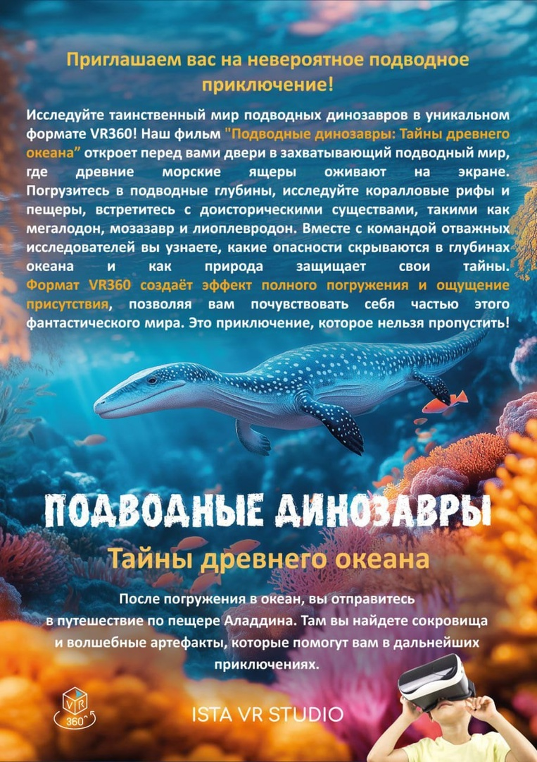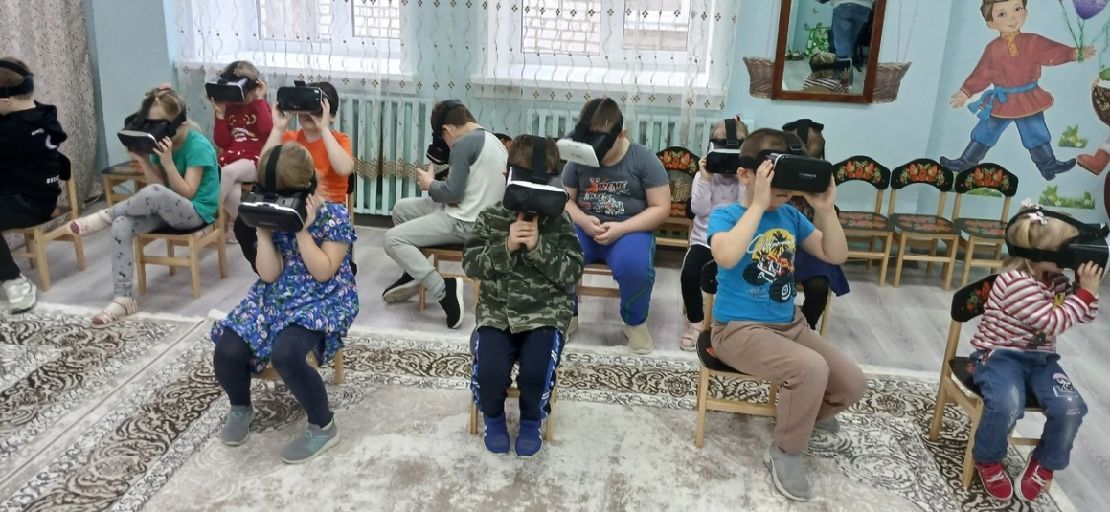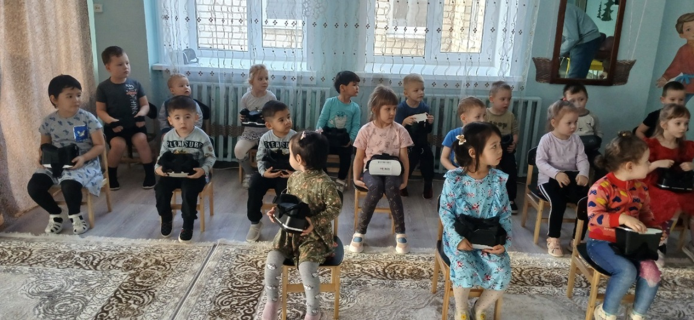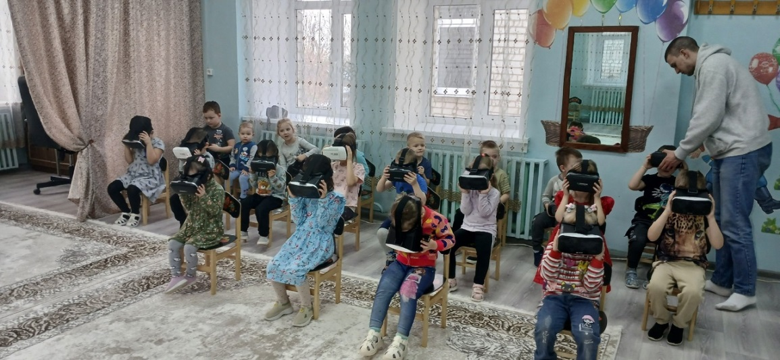

День веселого мяча в детском саду️
Мяч – одна из первых и любимых игрушек каждого ребенка в детстве. Играя в мяч, невольно вспоминаются веселые строчки из стихотворения Самуила Яковлевича Маршака «Мой весёлый звонкий мяч…». Дети всех возрастов любят играть с мячом с целью укрепления здоровья, развития ловкости, координации движений.
В детском саду прошел тематический день, посвященный играм с мячом. Воспитанники младшей группы с педагогом Дядяновой М.С. посмотрели видеоролик «Что мы знаем о мяче?», ребята узнали много интересного о происхождении этой замечательной игрушки. Также дети с большим интересом играли в разные игры: «Мяч в кругу», «Прокати и догони», «Лови – бросай», «Самый меткий» и многие другие. День принес малышам много веселья, радости и смеха.
Игры и упражнения с мячом занимают особенное место разнообразия детских игр, они оказывают положительное влияние на здоровье детей, развивают ориентировку в пространстве, ловкость, быстроту реакции, регулируют силу и точность броска; нормализуют эмоционально-волевую сферу.
